Задание для выполнения контрольной работы по дисциплине
«Метрология, стандартизация и сертификация»

Вариант 71
последняя цифра шифра – 1,
предпоследняя - 7

Задача №1. Измерение несинусоидального напряжения

Выполнить измерения несинусоидального напряжения с помощью аналоговых измерительных приборов. Задано два вида напряжения:
; (1)
. (2)
Напряжение вида (1), содержащее первую и третью гармоники, измеряется вольтметрами электродинамической и выпрямительной систем, напряжение вида (2), имеющее постоянную составляющую, первую, вторую и третью гармоники, – электронным вольтметром пикового значения и вольтметром магнитоэлектрической системы. Вольтметры имеют одинаковые номинальные напряжения (U_{н} = 300 В) и шкалы с одинаковым числом делений
(α_{max} = 150 дел.).
Определить, на какое число делений шкалы отклонятся стрелки каждого из вольтметров при определении соответствующих напряжений.
Исходные данные вариантов приведены в табл. 1.

Методические указания к решению задачи №1
Вольтметры электродинамической системы измеряют действующее значение несинусоидального напряжения:
$U=\sqrt{U_{0}^{2}+U_{1}^{2}+U_{2}^{2}+⋯}$ (3)
Показания вольтметров выпрямительной системы пропорциональны среднему по модулю значению измеряемого напряжения. Если за начало отсчета времени принять момент прохождения через ноль первой гармоники напряжения и учесть, что начало третьей гармоники напряжения смещено по отношению к началу первой на угол β₃, то для кривых, не содержащих постоянной составляющей и четных гармоник, после интегрирования зависимости u(ωt) (2) получим
$U_{\text{ср}}=\frac{2}{π}\left(U_{1m}\text{cos}β_{1}+\frac{1}{3}U_{3m}\text{cos}β_{3}\right)$. (4)

Таблица 1

Исходные данные для задачи № 1
Наименова-ние величины, размерность | Предпос-ледняя цифра шифра | Последняя цифра шифра
Наименова-ние величины, размерность | Предпос-ледняя цифра шифра | 0 | 1 | 2 | 3 | 4 | 5 | 6 | 7 | 8 | 9
Напряжение U_{m}, В | − | 100 | 150 | 160 | 120 | 180 | 200 | 110 | 80 | 140 | 190
Напряжение U_{1m}, В | 0; 5 | 125 | 115 | 110 | 195 | 175 | 130 | 140 | 70 | 180 | 95
Напряжение U_{1m}, В | 1; 6 | 80 | 170 | 120 | 205 | 125 | 165 | 160 | 200 | 135 | 120
Напряжение U_{1m}, В | 2; 7 | 105 | 90 | 130 | 200 | 105 | 150 | 110 | 95 | 155 | 105
Напряжение U_{1m}, В | 3; 8 | 155 | 190 | 100 | 130 | 140 | 175 | 100 | 210 | 85 | 115
Напряжение U_{1m}, В | 4; 9 | 135 | 180 | 160 | 110 | 145 | 185 | 90 | 80 | 165 | 130
Напряжение U_{3m}, В | 0; 6 | 25 | 23 | 22 | 39 | 35 | 27 | 19 | 14 | 38 | 18
Напряжение U_{3m}, В | 1; 7 | 16 | 35 | 24 | 40 | 25 | 32 | 33 | 17 | 26 | 24
Напряжение U_{3m}, В | 2; 8 | 20 | 18 | 26 | 30 | 24 | 34 | 18 | 15 | 30 | 17
Напряжение U_{3m}, В | 3; 9 | 30 | 38 | 20 | 28 | 28 | 39 | 16 | 45 | 22 | 16
Напряжение U_{3m}, В | 4; 5 | 27 | 36 | 32 | 23 | 29 | 42 | 15 | 20 | 31 | 15
Угол β₃, град. | − | 0 | 30 | 180 | 60 | 90 | 180 | 0 | 30 | 60 | 180

Поскольку приборы этой системы градуируются в действующих значениях при синусоидальном напряжении, то расчет постоянной прибора (цены деления) требует корректировки в соответствии с уравнением:
$C_{U^{′}}=C_{U}⋅\frac{k_{ф^{′}}}{k_{ф}}$, (5)
где - коэффициент формы для синусоидального напряжения (принять равным 1,11);
- коэффициент формы для заданной кривой напряжения, рассчитываемый по выражению:
(6)
Вольтметры электронной системы пикового значения реагируют на амплитудное значение измеряемого напряжения . Приборы этой системы также градуируются в действующих значениях при синусоидальном напряжении, поэтому при определении цены деления также необходима аналогичная корректировка:
, (7)
где ; $k_{a}=\sqrt{2}$ - коэффициенты амплитуды соответственно для заданной и синусоидальной форм напряжения;
U – действующее значение напряжения вида (2), определяемое по уравнению (3).
Вольтметры магнитоэлектрической системы выделяют из заданного входного напряжения u(ωt) только постоянную составляющую U₀.
Результаты измерения записать в табл. 2.
Таблица 2
Результаты вычислений
Наименование  измерительной  системы прибора | Постоянная  С_{U}, В/дел. | Постоянная  С'_{U}, В/дел. | Число делений  α, дел.
Электродинамическая
Выпрямительная
Магнитоэлектрическая
Электронная

Пример решения
Напряжение вида (1), содержащее первую и третью гармоники, измеряется вольтметрами электродинамической и выпрямительной систем, напряжение вида (2), имеющее постоянную составляющую, первую, вторую и третью гармоники, – электронным вольтметром пикового значения и вольтметром магнитоэлектрической системы. Вольтметры имеют одинаковые номинальные напряжения (U_{Н} = 300 В) и шкалы с одинаковым числом делений (α_{Н} = 150 дел.).
U_{1m}=80 B, U_{3m}=30 B, β₃=60; U_{m}=100 B.
Определить, на какое число делений шкалы отклонятся стрелки всех вольтметров, указать цену деления при измерении несинусоидального напряжения.
Номинальная цена деления для всех видов вольтметров:
$C_{u}=\frac{U_{n}}{α_{\text{max}}}=2$ В/дел.
Вольтметры электродинамической системы измеряют действующее значение несинусоидального напряжения
$U=\sqrt{U_{0}^{2}+U_{1}^{2}+U_{2}^{2}+⋯}$.
$U=\sqrt{\frac{U_{1m}^{2}}{2}+\frac{U_{3m}^{2}}{2}}=\sqrt{\frac{{\text{80}}^{2}}{2}+\frac{{\text{30}}^{2}}{2}}=\text{60},4$ B
$α_{\text{эд}}=\frac{U}{C_{u}}=\text{30},2$ дел.
Показания вольтметров выпрямительной системы пропорциональны среднему по модулю значению измеряемого напряжения. Если за начало отсчета времени принять момент прохождения через ноль первой гармоники напряжения и учесть, что начало третьей гармоники напряжения смещено по отношению к началу первой на угол β₃, то для кривых, не содержащих постоянной составляющей и четных гармоник, после интегрирования зависимости u(ωt) (1) получим формулу (4). Подставив в нее известные значения, получим:
$U_{\text{cp}}=\frac{2}{π}\left(\text{80}⋅1+\frac{1}{3}\text{30}⋅\text{cos}({\text{60}}^{∘})\right)=\text{54},1$ B
Поскольку приборы этой системы градуируются в действующих значениях при синусоидальном напряжении, то расчет цены деления требует корректировки в соответствии с уравнением (5):
$$k_{ф}^{'}=\frac{U}{U_{\text{cp}}}=\frac{\text{60},4}{\text{54},1}=1,\text{12}$$
$С_{U}^{'}=2\frac{1,\text{12}}{1,\text{11}}=2,\text{02}$ В/дел.
дел.
Вольтметры электронной системы пикового значения реагируют на амплитудное значение измеряемого напряжения U_{m} . Приборы этой системы также градуируются в действующих значениях U при синусоидальном напряжении
$U=\sqrt{(0,5\text{Um})^{2}+(\frac{1}{π}\frac{\text{Um}}{\sqrt{2}})^{2}+(\frac{1}{2π}\frac{\text{Um}}{\sqrt{2}})^{2}+(\frac{1}{3π}\frac{\text{Um}}{\sqrt{2}})^{2}}=\text{.}\text{.}\text{.}=\text{56},5$ В
при определении цены деления также необходима корректировка по формуле (7):
$k_{a^{′}}=\frac{\text{100}}{\text{56},5}=1,\text{77}$, $C_{U}^{'}=2\frac{1,\text{77}}{\sqrt{2}}=2,5$ В/дел, $α_{\text{амп}}=\frac{U}{C_{U}^{'}}=\frac{\text{56},5}{2,5}=\text{22},6$ дел.
Вольтметры магнитоэлектрической системы выделяют из заданного входного напряжения u(ωt) только постоянную составляющую U₀.
$U_{0}=0,5⋅\text{100}=\text{50}$ В, $α_{\text{мэ}}=\frac{U_{0}}{С_{U}}=\frac{\text{50}}{2}=\text{25}$ дел.
Результаты измерения приведены в таблице:
Результаты вычислений
Наименование  измерительной  системы прибора | Постоянная  С_{U}, В/дел. | Постоянная  С’_{U}, В/дел. | Число делений  α, дел.
Электродинамическая | 2 | 2 | 30,2
Выпрямительная | 2 | 2,02 | 30
Магнитоэлектрическая | 2 | 2 | 25
Электронная | 2 | 2,5 | 22,6

Задача № 2. Применение масштабных измерительных преобразователей тока и напряжения

Измерительный механизм (ИМ) магнитоэлектрической системы рассчитан на ток I_{и} и имеет сопротивление R_{и}. По данным варианта, выбранного по табл. 3, для схемы, представленной на рис. 1.
а) подобрать шунты R_{ш1} и R_{ш2} для расширения предела измерения ИМа до значений I₁ и I₂ , начертить соответствующие схемы;
б) определить мощность P_{а}, потребляемую амперметром при токе I₁;
в) используя ИМ амперметра с шунтами при номинальном токе I_{н} = I₁ , подобрать добавочное сопротивление R_{д} для изготовления вольтметра на напряжение U_{н} , начертить схему;
Таблица 3
Исходные данные для задачи № 2
Заданная величина | Предпоследняя цифра  шифра | Последняя цифра шифра
Заданная величина | Предпоследняя цифра  шифра | 0 | 1 | 2 | 3 | 4 | 5 | 6 | 7 | 8 | 9
Сопротивление R_{и} ,Ом | – | 40 | 20 | 10 | 5 | 30 | 3 | 15 | 9 | 50 | 25
Номинальный ток ИМа I_{и}, мА | – | 10 | 50 | 100 | 40 | 20 | 140 | 80 | 40 | 10 | 10
Ток I₁, А | 0; 5 | 0,07 | 0,3 | 0,4 | 0,9 | 0,07 | 0,7 | 0,5 | 1 | 0,06 | 0,05
Ток I₁, А | 1; 6 | 0,05 | 0,2 | 0,8 | 0,3 | 0,1 | 0,3 | 0,9 | 0,6 | 0,15 | 0,09
Ток I₁, А | 2; 7 | 0,04 | 0,15 | 0,6 | 0,35 | 0,2 | 0,4 | 0,4 | 0,8 | 0,08 | 0,01
Ток I₁, А | 3; 8 | 0,03 | 0,3 | 0,3 | 0,6 | 0,09 | 0,6 | 0,6 | 1,5 | 0,1 | 0,2
Ток I₁, А | 4; 9 | 0,06 | 0,2 | 0,5 | 0,2 | 0,3 | 0,5 | 0,8 | 0,9 | 0,04 | 0,06
Ток I₂ , А | 0; 6 | 0,2 | 6 | 4 | 4,5 | 0,8 | 5 | 6 | 3 | 0,4 | 6
Ток I₂ , А | 1; 7 | 0,4 | 4 | 3 | 1,5 | 1 | 4,5 | 10 | 6 | 0,6 | 4
Ток I₂ , А | 2; 8 | 0,5 | 2,5 | 2,5 | 3 | 1,5 | 3 | 12 | 2 | 1 | 3
Ток I₂ , А | 3; 9 | 0,6 | 5 | 2 | 4 | 2 | 6 | 8 | 4 | 3 | 4,5
Ток I₂ , А | 4; 5 | 0,3 | 3 | 1,5 | 5 | 0,9 | 3,5 | 4 | 8 | 0,9 | 5
Номинальное  напряжение,  U_{н} , В | 0; 7 | 6 | 10 | 18 | 8 | 11 | 20 | 12 | 13 | 12 | 10
Номинальное  напряжение,  U_{н} , В | 1; 8 | 5 | 15 | 12 | 5 | 9 | 16 | 16 | 20 | 14 | 12
Номинальное  напряжение,  U_{н} , В | 2; 9 | 8 | 9 | 15 | 9 | 12 | 10 | 10 | 15 | 16 | 16
Номинальное  напряжение,  U_{н} , В | 3; 5 | 4 | 10 | 14 | 7 | 10 | 14 | 18 | 19 | 18 | 14
 | 4; 6 | 3 | 12 | 10 | 4 | 14 | 18 | 20 | 16 | 10 | 10
Напряжение U, В | - | 0,5 | 3 | 5 | 2 | 1,5 | 5 | 1 | 4 | 1 | 3

г) найти мощность Р_{v}, потребляемую вольтметром при напряжении U;
д) результаты вычислений занести в табл. 2.4.
ИМ
R_{ш1}
R_{ш2}
R_{и}
I_{и}
I₂
I₁

Рис. 1. Схема прибора с шунтами
Методические указания к решению задачи №2
При расширении предела измерения ИМа по току I_{и} до величины I₁ шунтом является сумма (R_{ш1} + R_{ш2}), до величины I₂ – шунт R_{ш1}, а шунт R_{ш2} включается последовательно с R_{и}.
Таблица 4
Результаты вычислений
Шунт  R_{ш1}, Ом | Шунт  R_{ш2}, Ом | Мощность  P_{a}, Вт | Сопротивление  R_{д}, Ом | Мощность  P_{v}, Вт
Литература: Казачков В. С., Кузнецов А. А., Петров С. И., Черемисин В. Т. Электрические измерения и способы обработки результатов наблюдения: Уч. пособие для ВУЗов. – Омск, ОмГУПС, 2002, – 130 с.

Задача № 3. Измерение мощности в цепях трехфазного тока
Трехфазная нагрузка соединена "звездой" без нулевого провода. Для измерения мощности, потребляемой нагрузкой, использовались два одинаковых ваттметра с номинальным током А, номинальным напряжением
В и числом делений шкалы дел. Ваттметры включены во вторичные обмотки измерительных трансформаторов тока и напряжения.
В зависимости от варианта задания измеряется активная мощность Р либо реактивная мощность Q в симметричном режиме.
Исходные данные для решения задачи приведены в табл. 5.
Для работы трехфазной нагрузки в симметричном режиме необходимо выполнить следующее:
а) начертить схему включения ваттметров в цепь через измерительные трансформаторы тока и напряжения (пример: рисунки 2, 3);
б) подобрать соответствующие коэффициенты трансформации k_{Iн} и k_{Uн} , учитывая значения вторичных параметров А, B;
в) записать выражение для измеряемой мощности Р или Q и построить в масштабе векторную диаграмму, выделив на ней векторы токов и напряжений, под действием которых находятся последовательные и параллельные обмотки ваттметров;
г) определить мощность Р или Q на высокой стороне;
д) вычислить показания ваттметров на низкой стороне Р_{1н} и Р_{2н} при определении активной мощности или Р_{W1н} и Р_{W2н} при определении реактивной мощности и рассчитать соответствующие числа делений шкалы α₁ и α₂, на которые отклонятся стрелки ваттметров.
Данные вычислений свести в табл. 6.

Таблица 5
Исходные данные для задачи № 3
Наименов ание заданной  величины |  | Предпоследняя цифра шифра | Последняя цифра шифра
 |  | Предпоследняя цифра шифра | 0 | 1 | 2 | 3 | 4 | 5 | 6 | 7 | 8 | 9
Мощность | активная Р, кВт | − | 87 | − | 50 | − | 68 | − | 42 | − | 36 | −
нагрузки | реактивная Q, квар | − | − | 28 | − | 73 | − | 46 | − | 64 | − | 55
Линейное напряжение U_{л} , В |  | 0; 5 | 220 | 400 | 900 | 650 | 310 | 420 | 260 | 580 | 730 | 800
 |  | 1; 6 | 860 | 620 | 240 | 390 | 540 | 760 | 850 | 470 | 920 | 640
 |  | 2; 7 | 430 | 250 | 350 | 970 | 270 | 820 | 560 | 370 | 450 | 900
 |  | 3; 8 | 510 | 700 | 650 | 440 | 880 | 530 | 950 | 780 | 610 | 290
 |  | 4; 9 | 330 | 940 | 840 | 750 | 550 | 600 | 480 | 200 | 390 | 460
Угол нагрузки $ϕ$, град |  | 0; 6 | 23 | 52 | 42 | 34 | 76 | 64 | 20 | 59 | 38 | 46
 |  | 1; 7 | 37 | 74 | 28 | 40 | 54 | 45 | 76 | 60 | 47 | 37
 |  | 2; 8 | 44 | 50 | 75 | 36 | 22 | 33 | 35 | 73 | 64 | 53
 |  | 3; 9 | 61 | 42 | 32 | 53 | 40 | 65 | 70 | 27 | 55 | 75
 |  | 4; 5 | 57 | 66 | 74 | 72 | 60 | 39 | 54 | 68 | 58 | 25
Последовательные обмотки ваттметров включены в провода |  | − | А, В | В, С | С, А | А, В | В, С | С, А | А, В | В, С | С, А | А, В

Таблица 2.6
Результаты вычислений
Наименование  величины | Значение
Р_{1н}, Вт
Р_{2н}, Вт
Р_{W1н}, вар
Р_{W2н}, вар
α₁, дел.
α₂, дел.

Методические указания к решению задачи №3
Для измерения активной Р и реактивной Q мощности нагрузки применяется метод двух ваттметров. Метод пригоден как при симметричной, так и при несимметричной нагрузке.
Подбор номинальных коэффициентов трансформации сводится к выбору значений параметров первичной обмотки I_{1н} и U_{1н} трансформаторов из рядов
I_{1н} = 5, 10, 20, 50, 75, 100, 200, 500, 800, 1000, 1500 А;
U_{1н} = 0.6; 3; 6; 10; 20 кВ
с соблюдением условий I_{1н} > I , U_{1н} > U_{л} (где I=Р/U_{л} – величина расчетного тока в любом режиме, U_{л} – заданное линейное напряжение) и проверкой неравенств
$\frac{I_{1н}}{k_{\text{Iн}}}≤I_{н}=5$А; $\frac{U_{1н}}{k_{\text{Uн}}}≤U_{н}=\text{150}$В,
где I_{н} и U_{н} – заданные параметры ваттметров.
В соответствии с вариантом задания записать расчетное значение активной мощности при различном включении токовых обмоток ваттметров:
в фазы А и С – P = U_{AB}I_{A}cosβ₁+U_{CB}I_{C} cosβ₂; (2.6)
в фазы А и В – P = U_{AC}I_{A} cosβ₃+U_{BC}I_{B} cosβ₄; (2.7)
в фазы В и С – P = U_{BA}I_{B} cosβ₅+U_{CA}I_{C} cosβ₆, (2.8)
где β₁ ÷ β₆ – углы между векторами соответствующих линейных напряжений и токов, например: β₁ = ∠(${\overset{˙}{U}}_{\text{AB}},{\overset{˙}{I}}_{A}$).
Первое слагаемое выражений (2.6) – (2.8) – показание одного ваттметра, второе слагаемое – показание другого ваттметра.
Для измерения реактивной мощности независимо от режима работы обмотки ваттметров включаются по одному из трех вариантов:
токовые обмотки включены в фазы А и С –
$Q=\frac{\sqrt{3}}{2}(U_{\text{BC}}I_{A}\text{cos}γ_{1}+U_{\text{AB}}I_{C}\text{cos}γ_{2})$; (2.9)
токовые обмотки включены в фазы А и В –
$Q=\frac{\sqrt{3}}{2}(U_{\text{BC}}I_{A}\text{cos}γ_{3}+U_{\text{CA}}I_{B}\text{cos}γ_{4})$; (2.10)
токовые обмотки включены в фазы В и С –
$Q=\frac{\sqrt{3}}{2}(U_{\text{CA}}I_{B}\text{cos}γ_{5}+U_{\text{AB}}I_{C}\text{cos}γ_{6})$; (2.11)
где $γ_{1}÷γ_{6}$ – углы сдвига фаз соответствующих линейных напряжений и токов, например: $γ_{1}=∠({\overset{˙}{U}}_{\text{BC}},{\overset{˙}{I}}_{A})$; слагаемые в скобках – показания ваттметров
Р_{W1} и Р_{W2}.
Таким образом, определение активной мощности Р и реактивной мощности Q в любом режиме сводится к определению соответствующих углов
$β$ и $γ$ из векторной диаграммы.

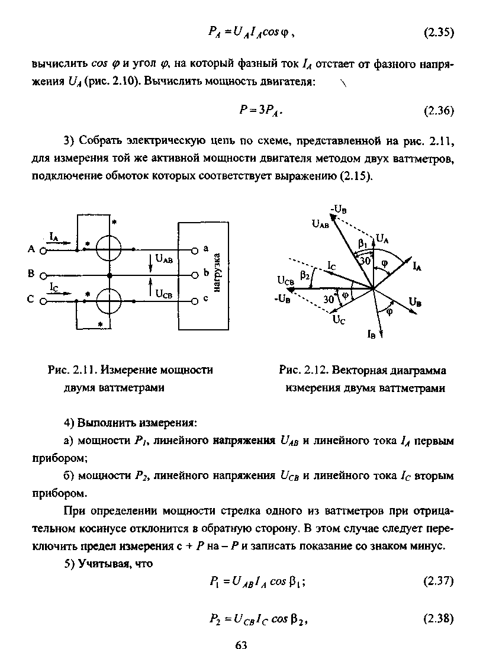
Рисунок 2 – Схема подключения ваттметров при измерении активной мощности (последовательные обмотки ваттметров включены в провода А и С)
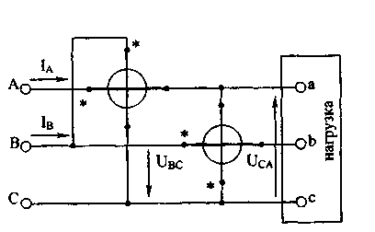
UBC
UCA
γ3

γ4

Рисунок 3 – Схема подключения ваттметров при измерении реактивной мощности (последовательные обмотки ваттметров включены в провода А и В)

